2023131041KL4

例4　(2022·温州高一期末)在“观察电容器的充、放电现象”实验中，

(1)用如图所示的电容器做实验，电容器外壳上面标着“2 200 μF,10 V”的字样，下列说法正确的是 。

A．电容器的击穿电压为10 V

B．电压为10 V时，电容器才正常工作

C．电容器电压为5 V时，电容是2 200 μF

D．电容器电压为5 V时，电容是1 100 μF

(2)把干电池*E*、电阻箱*R*、电容器*C*、电流表G、单刀双掷开关S按照电路图连成实验电路，将电阻箱*R*调到合适阻值。

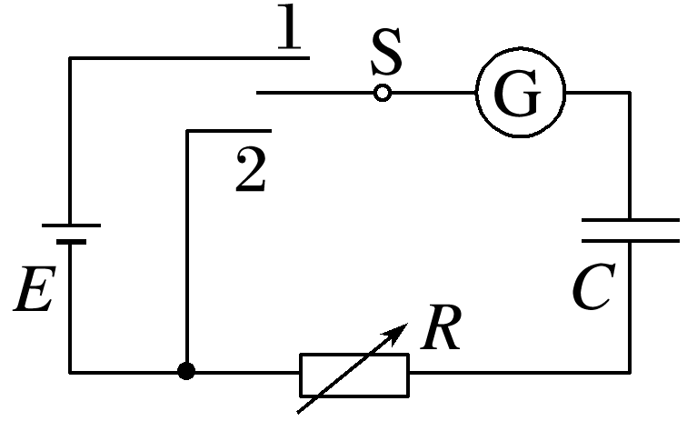

①先使开关S接1，电源给电容器充电，观察到电流表指针偏转情况为 ；

A．逐渐偏转到某一刻度后保持不变

B．逐渐偏转到某一刻度后迅速回到0

C．迅速偏转到某一刻度后保持不变

D．迅速偏转到某一刻度后逐渐减小到0

②电容器充电完毕，断开开关，此时如图所示电路图中电容器上极板 (填“带正电”“带负电”或“不带电”)；

③然后将开关S接2，电容器放电。在放电过程中，电路中的电流大小为*i*，电容器所带电荷量为*Q*，电容器两极板电势差为*U*，电容器的电容为*C*。关于*i*、*Q*、*U*、*C*随时间*t*变化的图像正确的是 。

